Instructivo Nº 4
“Sobre el lavado de manos”

Responsables:
  - Equipo de Trabajo: Sera obligación de todos los trabajadores/as seguir las indicaciones de seguridad establecidas para evitar exposiciones y riesgo de contagio y de contagiar a otras personas de Covid-19.
  - Directora: Deberá supervisar el uso constante de los elementos de protección personal y cumplimiento de los instructivos y protocolos establecidos para proteger la vida y la seguridad de los trabajadores/as.
- Alcance:
  - Aplica para todo el equipo de trabajo, mientras dure la contingencia por Covid-19.

- Pasos a seguir: (Se adjuntará Afiche en cada baño)

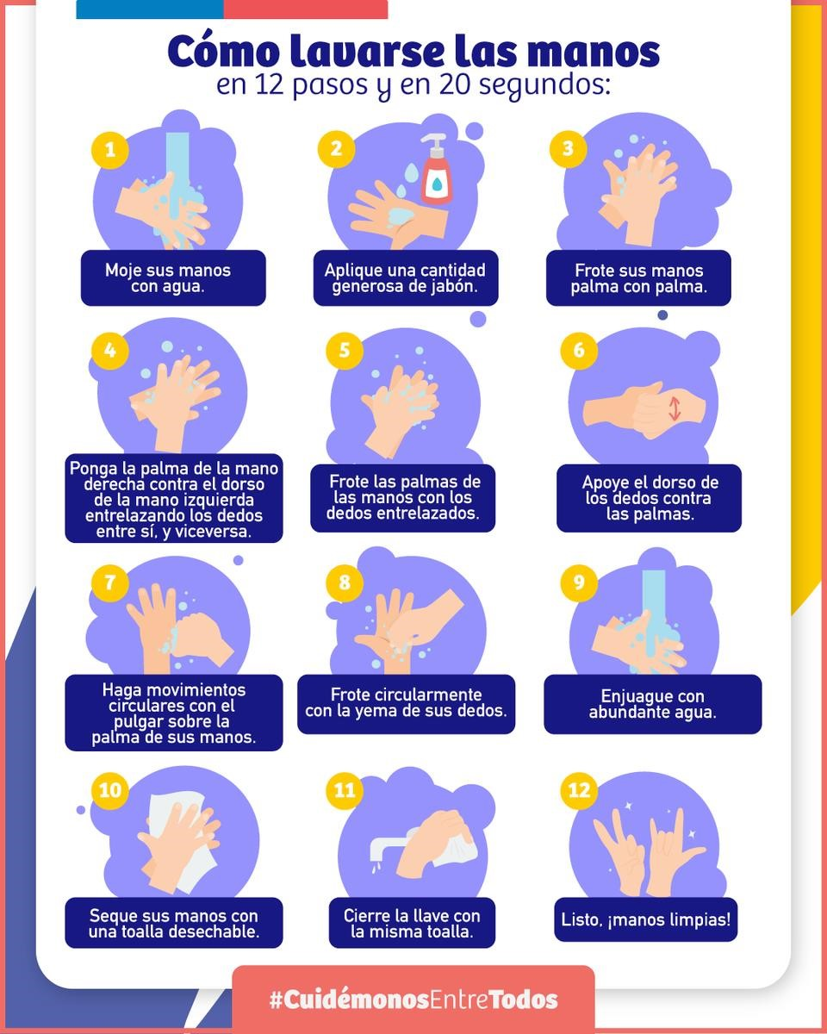

Consideraciones Generales:

  - Lavarse las manos de forma frecuente: inmediatamente al ingresar al lugar de trabajo, después de utilizar el baño, antes de comer, al llegar al hogar y cada vez que se tenga contacto con elementos y/o artefactos que otras personas hayan tocado o sean de uso común.
  - Lavarse las manos con agua y jabón y secarlas con toalla desechable o secador de aire caliente. Utilizar el alcohol gel para complementar la higiene cuando tus manos se hayan ensuciado y no tengas acceso rápido al baño.
  - Se debe evitar el saludar dando la mano.
  - Evitar tocarse la boca, nariz y ojos.
  - El lavado de manos se complementa con otras medidas, como mantener distancia física en los casos en donde sea posible (oficinas).

Consideraciones especiales para los equipos educativos:

  - Con las manos limpias, lavar o asistir en el lavado de manos (con agua y jabón) y cara (con agua) a cada niño/a que vaya ingresando a la sala.
  - Lavarse las manos luego de haber asistido a un niño/a que haya implicado ayudar a limpiar su nariz, tocarle la cara o sus manos. Si los niños/as son muy pequeños y hay que asistirlos de manera frecuente utilizar alcohol gel en reemplazo del lavado de manos.
  - Inmediatamente antes de la llegada de la alimentación de los niños/as a la sala y posterior a asistirlos en la ingesta.
  - Posterior a realizar labores de higiene con los niños/as en el baño.
  - Antes y después de cada muda.

